**보도자료**

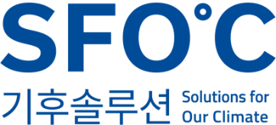

담당자: 기후솔루션 커뮤니케이션 담당 권오성

010-9794-9483, osung.kwon@forourclimate.org



**2024년 4월5일 조간(온라인 4월4일 오후 1시) 엠바고**

**4조원 쏟아 부은 ‘가짜 재생에너지’ 바이오매스…세계 69개 시민단체 윤 대통령에게 “그만하라” 공개 서한**

식목일 맞아 6대륙 18개국 단체, 윤석열 대통령과 산업통상자원부 장관 앞 성명 발송

신재생에너지 공급인증서(REC) 가중치 정기 개편 앞두고 바이오매스 폐지 목소리 커져

“12년을 지원해 온 기후위기ㆍ산림파괴ㆍ시장왜곡 에너지, 이제 ‘헤어질 결심’ 필요해”

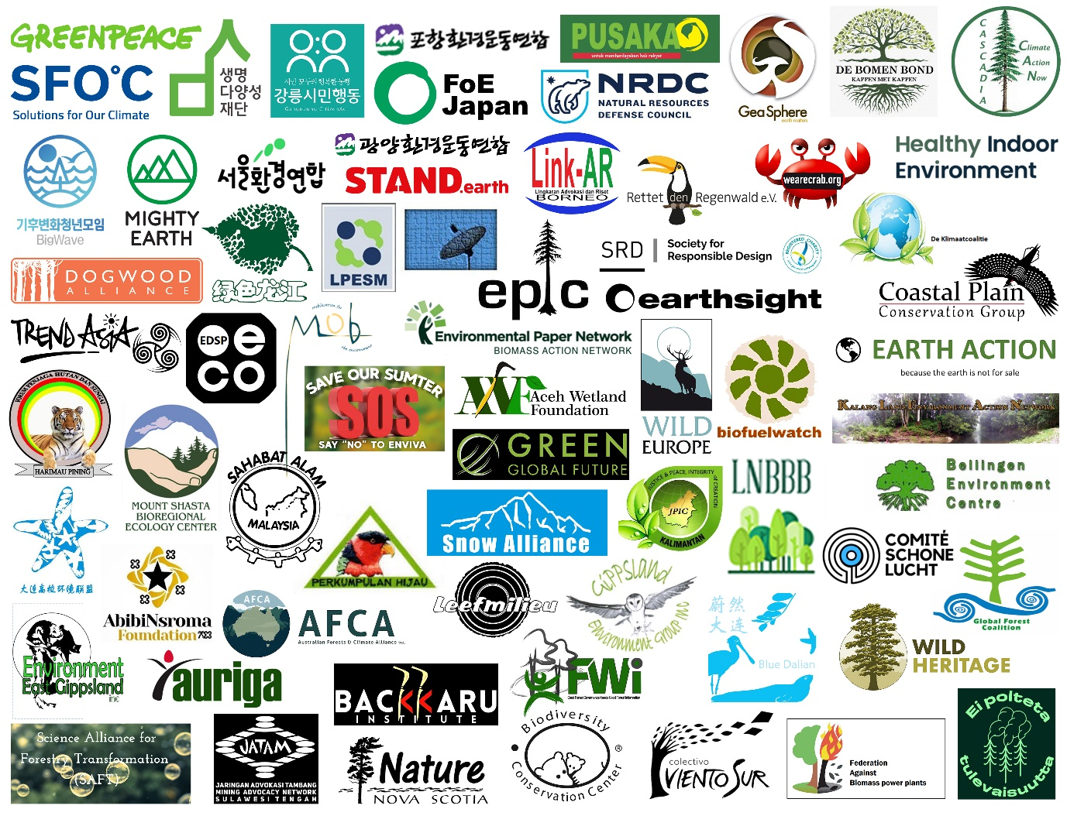

그림1. 국내외 시민사회 공동성명에 서명한 69개 단체

세계 시민사회가 지난 수 년간 탄소배출과 산림파괴로 얼룩진 한국의 바이오매스 발전에 한국 정부가 종지부를 찍어야 한다고 입을 모았다. 식목일인 5일, 18개국 69개 기후ㆍ환경단체는 윤석열 대통령과 안덕근 산업통상자원부 장관에게 올해 신재생에너지 공급인증서(REC) 가중치 개편에서 바이오매스 대상 REC 폐지를 촉구하는 공동 서한을 보냈다. 이번 서한에는 바이오매스 발전 사업으로 논란이 되고 있는 강릉, 광양, 포항 지역의 단체와 기후솔루션과 그린피스를 포함한 국내 8개 단체뿐만 아니라, 한국의 바이오매스 수요로 산림파괴를 겪는 캐나다, 인도네시아, 러시아를 망라한 해외 61개 단체가 이름을 올렸다.

바이오매스 발전은 나무를 대형 화력발전소에서 태워 전기를 만드는 발전 방식으로, 석탄보다도 많은 탄소를 배출한다. 2022년 국내 바이오매스 발전이 배출한 이산화탄소 양은 1100만 톤으로 [추산된다](https://forourclimate.org/sub/data/bioenergy_2023_policyreport). 이는 정부가 2050년 탄소중립 추진전략에서 숲이 매년 흡수할 것으로 추산한 이산화탄소 양 840만 톤을 넘어선다.

그러나 정부는 바이오매스 발전을 친환경 재생에너지로 분류하고 재생에너지 보조금인 REC를 지급하고 있다. REC 가중치가 높으면 같은 전력을 생산하고도 더 많은 REC(공급인증서)를 받아 많은 매출을 올릴 수 있다. 산업부는 올해 안에 REC ‘가중치’를 개편하겠다는 계획을 밝혔으나, 내용과 일정에 대해서는 아직 입을 다물고 있다. 2012년 REC 제도 도입 이래, 산업부가 바이오매스에 과도한 REC 가중치를 몰아준 결과 바이오매스 발전은 대표적 재생에너지원인 풍력 발전보다 발전량이 3배 많은 국내 2위 재생에너지원으로 등극했다.

|  |  |  |
| --- | --- | --- |
| **발전원** | **설치유형** | **REC 가중치** |
| 태양광 | 임야 | 0.5 |
| 일반 부지 | 0.8~1.2 |
| 자가용 발전설비 | 1.0 |
| 기존 시설물 이용 | 1.0~1.5 |
| 수면 부유 | 1.2~1.6 |
| 풍력 | 육상 | 1.2 |
| 해상 | 2.0~2.5 |
| 바이오매스 | 일반 바이오매스 | 0.25~1.5 |
| 미이용 산림바이오매스 | 1.5~2.0 |

표1. 주요 발전원별 공급인증서(REC) 가중치

바이오매스 발전 경우 국내 벌채 부산물을 활용한다는 ‘미이용 산림바이오매스’를 태울 경우(전소) 2.0, 석탄과 함께 태울 경우(혼소) 1.5의 가중치를 받는다. 이는 태양광 발전(최고 1.6), 육상 풍력발전(1.2) 보다 비슷하거나 더 높은 수치다. 현재의 REC 가중치는 온실가스 감축을 포함하여 친환경 효과가 더 높은 태양광 발전이나 풍력 발전보다 바이오매스 발전 확대에 힘을 싣는다. 이는 더 많은 ‘미이용 산림바이오매스’를 확보하기 위한 무분별한 벌채를 촉진한다. 실제로, ‘미이용’ 증명서의 절반 이상은 바이오매스 생산을 주목적으로 벌채 허가를 받고 있으며, 원목도 다량 혼입되는 것으로 드러났다.

바이오매스 REC는 신재생에너지법이 명시한 온실가스 감축이라는 목적과 달리 오히려 탄소배출을 늘리고 있다는 지적도 나온다. 국내 바이오매스 발전은 2022년에만 1100만톤의 이산화탄소를 배출한 것으로 [추산되는데,](https://forourclimate.org/sub/data/bioenergy_2023_policyreport) 이는 정부가 2050년 탄소중립 추진전략에서 숲이 추가 흡수할 이산화탄소 양으로 명시한 연간 840만톤을 이미 넘어선 양이다.

산업부는 3년마다 주기로 REC 가중치를 개편해 각 재생에너지원의 경제성을 조정한다. 이는 이미 사업을 영위하고 있는 민간 사업자의 수익 조건은 물론, 각 발전원에 대한 투자와 보급에도 큰 영향을 미친다. 최근 개편이 이루어진 2021년, 산업부는 계속된 논란에도 불구하고 기존의 높은 바이오매스 가중치를 유지해 큰 [비판을 받았다](https://forourclimate.org/sub/news/view.htmlidx71). 당시 정부는 바이오매스의 발전원가가 높아 이를 보조해주는 REC 가중치가 필요하다고 밝혔다.

시민사회 공동성명은 정부의 이런 논리에 대해 햇빛과 바람이라는 무한한 자원을 활용하는 태양광과 풍력 발전은 갈수록 저렴해지지만, 바이오매스 발전은 한정되고 값비싼 나무를 계속 태워야 하는 만큼정부 보조에 항상 의존할 수밖에 없다고 지적했다. “아무런 환경적ㆍ경제적 실익이 없는 실패한 에너지를 억지로 연명하기 위해 정부가 지금까지 4조원 이상의 REC를 쏟아부었다”는 비판이다.

단체들은 이어 “현 정부가 서명한 글로벌 생물다양성 프레임워크(GBF), 재생에너지 3배 확대 서약, 나아가 무탄소연합에도 유(有)탄소전원인 바이오매스가 낄 자리는 없다”며 **▲**바이오매스 REC 가중치 폐지와 **▲**공정하고 투명한 REC 가중치 개편 등을 산업부에 요구했다.

**기후솔루션 송한새 연구원**은 “2021년에도 산업부는 개편안의 근거가 되는 연구 용역 보고서를 공개하지 않고 공청회를 먼저 강행해 민주적인 의견 수렴을 막은 바 있다”고 말했다. 송 연구원은 “올해부터라도 산업부는 시민사회를 포함한 민관 이해관계자가 충분한 숙의할 수 있는 공론화 과정을 거쳐 REC 가중치를 확정해야 한다“고 강조했다.

**그린피스 최태영 생물다양성 캠페이너**는 “2021년 그린피스 네덜란드 사무소와 다국적기업조사센터(SOMO)의 분석에 따르면, 에스토니아는 2015년부터 2018년까지 매년 벌목되는 목재의 절반 이상을 바이오매스 발전 연료로 활용했다”며 “그 결과 2035년 에스토니아 숲의 탄소흡수량은 2015년의 절반에도 미치지 못할 것으로 밝혀졌다”고 말했다. 최 캠페이너는 "바이오매스는 기후위기를 해결하지 못하고 오히려 악화시키는 에너지원이다. 이대로 바이오매스 발전을 지속한다면 우리나라 산림에 돌이킬 수 없는 피해를 남길 것"이라 밝혔다.

바이오매스를 대접하는 한국의 REC 제도는 캐나다에서 벌목한 나무를 수입해 태워도 가중치를 쥐어준다. **캐나다 환경단체 스탠드어스의 테이건 한센 선임캠페이너**는 “한국은 캐나다 브리티시컬럼비아 주의 울창한 천연림에서 베어 만든 나무를 수입해 바이오매스 연료로 태우고 있다”며, “이들 목재펠릿은 세계 최대 바이오매스 발전소를 운영하는 드랙스 그룹이 기후위기 대응, 지역사회, 야생동물에 필수적인 숲에서 갓 베어낸 통나무로 만든 것”이라고 말했다. 그는 “세계 숲과 지역사회의 안녕, 그리고 지구의 미래를 위해 한국은 바이오매스를 넘어서는 리더가 되어야 한다”고 강조했다.

인도네시아 역시 한국이 목재펠릿을 수입하는 주요 국가 가운데 하나다. **인도네시아 환경단체 트렌드아시아의 아말야 레자 매니저**는 “인도네시아의 바이오매스 수요는 국내와 해외, 특히 한국의 발전용 목재펠릿 수입이 주도하고 있다”고 말했다. 그는 “이로 인해 산림파괴, 생물다양성 손실, 식량 및 물 부족, 토착민과 지역 농어촌 공동체에서의 토지분쟁이 벌어지고 있다”며 “한국은 산림바이오매스를 퇴출해 동남아시아에서 벌어지는 환경적, 사회적 악영향 해결을 도울 수 있다”고 지적했다.

**세계 59개국 283개 단체로 구성된 바이오매스행동네트워크의 페그 퍼트 정책캠페인담당관**은 "대규모 에너지 생산을 위해 지구의 숲을 베어 태우는 것은 공급망 전반에 걸쳐 기후, 생물다양성, 지역사회에 치명적인 영향을 미친다”며 “바이오매스 업계는 토지 및 산림자원을 둘러싼 갈등과 오염으로 발생하는 호흡기 질환 등 심각한 기후정의 문제를 무시하고 있다”고 말했다. 퍼트 담당관은 “바이오매스는 석탄보다 많은 탄소를 배출하며, 집약적인 벌목은 숲을 탄소흡수원에서 배출원으로 바꾸고 있다”고 지적했다.

**별첨 1. [공개서한] 바이오매스 REC 폐지를 촉구하는 국내외 시민사회 공동성명**

**별첨 2. [미디어킷] 2024년 REC 가중치 정기 개편 현안 정리**